Лабораторная работа №1

НКАбд-06-23

Улитина Мария Максимовна

Содержание

# 1 Цель работы

Целью данной работы является приобретение практических навыков установки операционной системы на виртуальную машину, настройки минимально необходимых для дальнейшей работы сервисов.

# 2 Задание

1. Настроить виртуальную машину. Установить дистрибутив Linux Fedora.
2. ВЫполнить задание.
3. Ответить на контрольные вопросы.

# 3 Выполнение лабораторной работы

## 3.1 Создание виртуальной машины

Создадим виртуальную машину в VirtualBox, настроим ее выделим память и вычислительные ресурсы (рис. 1)

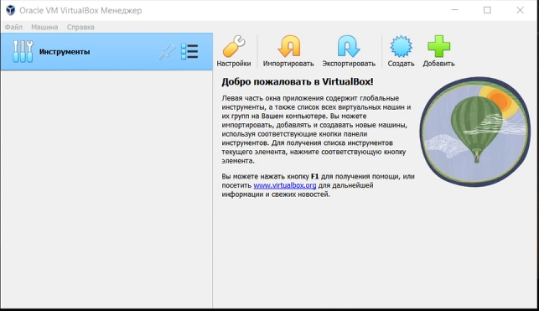

Рис. 1: Создание виртуальной машины

## 3.2 Установка операционной системы

Установим дистрибутив Linux Fedora, выберем язык, другие настройки, а также введем данные пользователя (рис. 2)

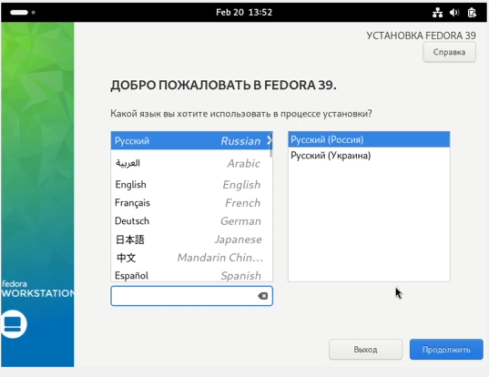

Рис. 2: Установка дистрибутива

(рис. 3)

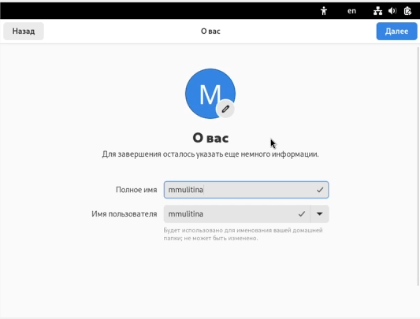

Рис. 3: Настройка пользователя

## 3.3 Обновления

Переключимся на роль суперпользователя и установим обновления (рис. 4)

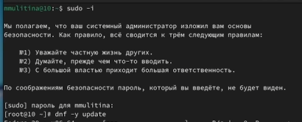

Рис. 4: Установка обновлений

## 3.4 Повышение комфорта работы

Для повышения комфорта работы установим tmux (рис. 5)

tmux

Рис. 5: tmux

## 3.5 Отключение SELinux

Отключим SELinux, внеся изменения в конфигурационный файл (рис. 6)

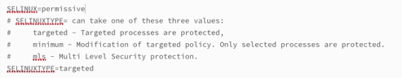

Рис. 6: Отключение SELinux

Перезагрузим виртуальную машину командой reboot.

## 3.6 Установка драйверов для VirtualBox

Переключимся на роль суперпользователя и установим необходимые средства разработки (рис. 7)

Средства разработки

Рис. 7: Средства разработки

Установим пакет DKMS (рис. 8)

пакет DKMS

Рис. 8: пакет DKMS

В меню виртуальной машину подключим образ диска дополнительной гостевой виртуальной ОС (рис. 9)

Дополнительная ОС

Рис. 9: Дополнительная ОС

Подмонтируем диск и установим необходимые драйвера (рис. 10)

Диск

Рис. 10: Диск

Перезапустим виртуальную машину.

## 3.7 Настройка раскладки клавиатуры и установка имени пользователя

Данный этап работы был пропущен, т.к. имя пользователя и настройки клавиатуры были изначально верны.

## 3.8 Установка Pandoc и TexLive

Скачаем вручную необходимю версию pandoc и pandoc-crossref (рис. 11)

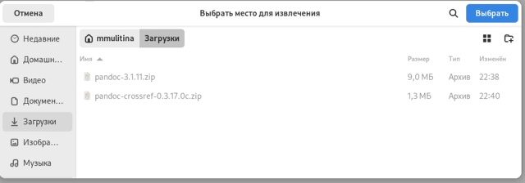

Рис. 11: Pandoc

Поместим их в каталог /usr/local/bin.

Установим texlive (рис. 12)

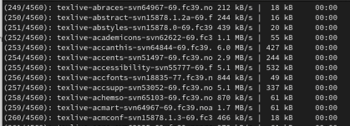

Рис. 12: texlive

## 3.9 Домашнее задание

С помощью команды dmesg | grep -i “то, что ищем” узнаем:

Версию ядра Linux (Linux version) (рис. 13)

Linux version

Рис. 13: Linux version

Частоту процессора (Detected Mhz processor) (рис. 14)

Mhz processor

Рис. 14: Mhz processor

Модель процессора (CPU0) (рис. 15)

CPU0

Рис. 15: CPU0

Объём доступной оперативной памяти (Memory available) (рис. 16)

Memory available

Рис. 16: Memory available

Тип обнаруженного гипервизора (Hypervisor detected) (рис. 17)

Hypervisor detected

Рис. 17: Hypervisor detected

Тип файловой системы корневого раздела (рис. 18)

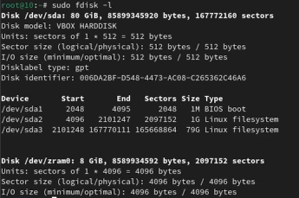

Рис. 18: Файловая система

Последовательность монтирования файловых систем (рис. 19)

Последовательность монтирования файловых систем

Рис. 19: Последовательность монтирования файловых систем

# 4 Контрольные вопросы

1. Учетная запись пользователя содержит информацию, необходимую для идентификации пользователя, нформацию о группе, к которой он принадлежит, его идентификатор, домашний каталог.
2. Для получения справки по команде -help. Для перемещения по файловой системе -cd. Для просмотра содержимого каталога - ls. Для определения объема каталога -du. Для создания файла touch, каталога - mkdir. Для удаления файла - rm, удаления каталога - rmdir. Для задания прав на файл или каталог - chmod. Для просмотра истории команд history.
3. Файловая система - порядок, определяющий способ хранения, организации и именования данных на различных носителях. Yfghbvth?, FAT32, ext2.
4. С помощью df.
5. Узнать id процесса с помощью ps. Потом применяем kill или killall для удаления всех процессов.

# 5 Выводы

В процессе выполнения лабораторной работы я приобрела практические навыки установки операционной системы на виртуальную машину, настройки минимально необходимых для дальнейшей работы сервисов.

# 6 Список литературы

1. Лабораторная работа №1.